БГТУ

ФИТ

Отчет по лабораторной работе №6

(Модульное программирование)

Выполнил: Проверила:

Студент Сухарукова Е.Г.

Группы № 2

Круглик Дмитрий Владимирович

Минск 2022

БГТУ, ФИТ, ИСиТ, Круглик Дмитрий Владимирович, 1 курс, 2 группа, 1 подгруппа, ТРПО, 6 лабораторная.

Код:

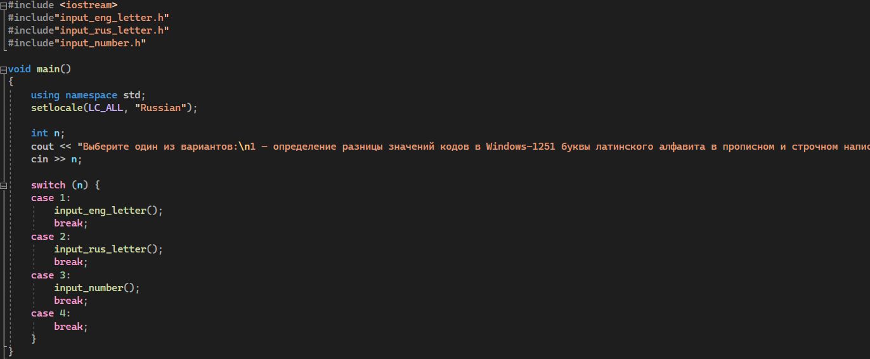

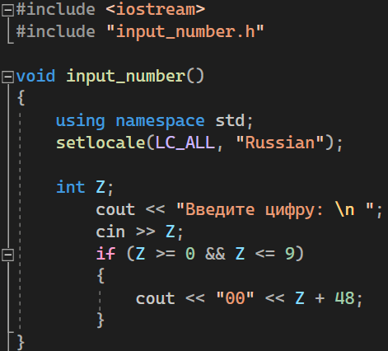



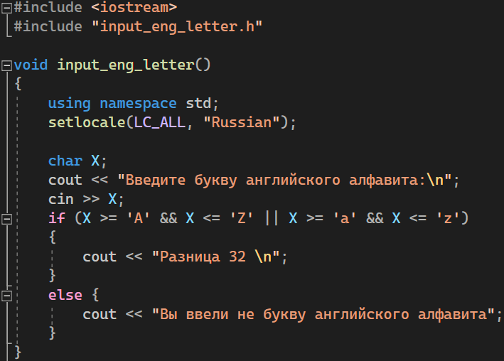



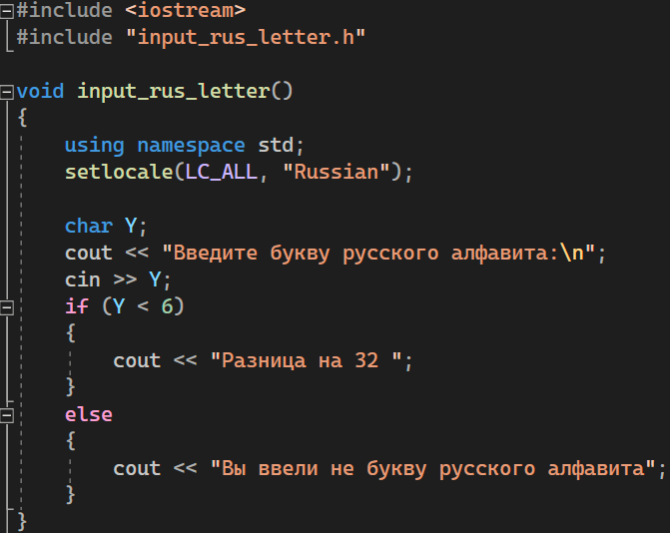



Результат:

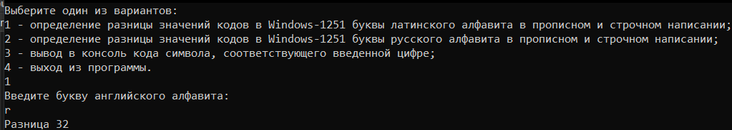

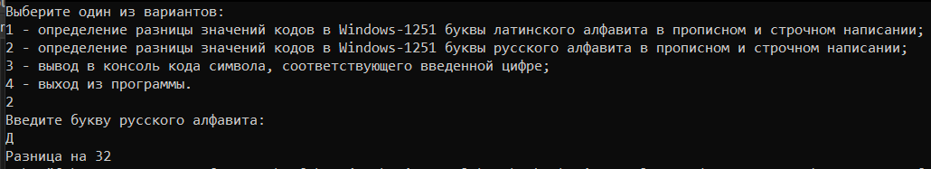

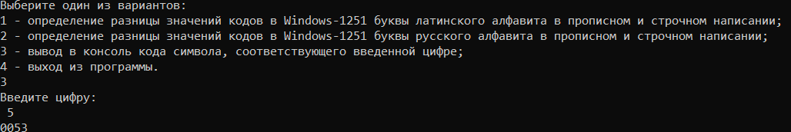

Блок-схема:

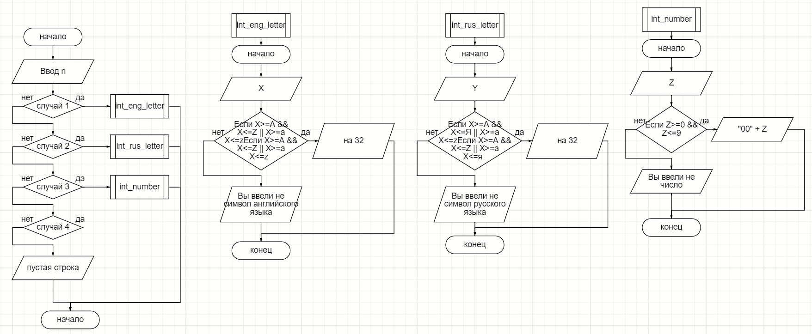

Псевдокод:

1. Главный модуль:

НАЧАЛО

ВВОД n

СЛУЧАЙ 1: Модуль int_eng_lang

СЛУЧАЙ 2: Модуль Int_rus_lang

СЛУЧАЙ 3: Модуль int_number

1. Модуль int_eng_lang

НАЧАЛО

ВВОД Х

ЕСЛИ X >= A || X <= Z || X >= a || X <= z

ТО ВЫВЕСТИ: «На 32»

ИНАЧЕ ВЫВЕСТИ «Вы ввели не букву латинского алфавита»

КОНЕЦ

1. Модуль int_rus_lang

НАЧАЛО

ВВОД Y

ЕСЛИ Y >= A И Y <= Я ИЛИ Y >= a И Y <= я

ТО ВЫВЕСТИ: «На 32»

ИНАЧЕ ВЫВЕСТИ «Вы ввели не букву русского алфавита»

КОНЕЦ

1. Модуль int_number

НАЧАЛО.

ВВОД Z.

ЕСЛИ Z >= 0 И Z <= 9.

ТО ВЫВОД: «00» + Z + 48.

ИНАЧЕ ВЫВОД: «Вы ввели не число».

Конец.